**(NOME DA EMPRESA )**

**MAPA DE EMPATIA**

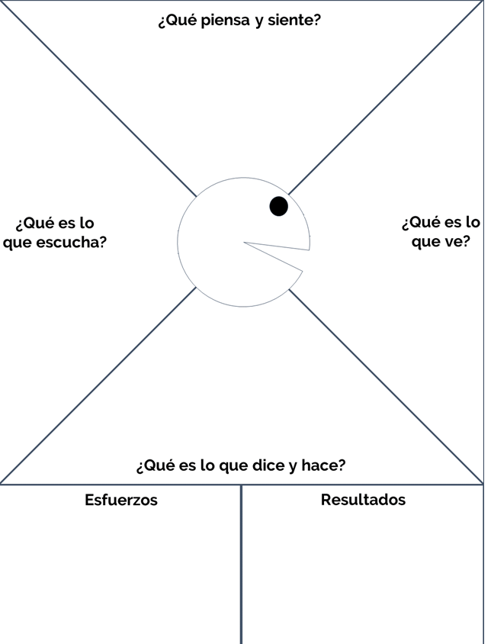

**Esforços**

**O que diz e faz?**

**O que vê?**

**O que ouve?**

**O que pensa e sente?**